旗點  經過2000 | 買麵包  700 | 買拉麵  1000 | 買故事書  500 | 買鉛筆盒  300
買食物  支付220 | 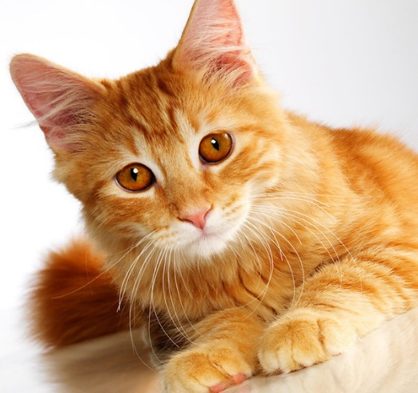  寵物大富翁 |  |  | 買寵物飼料  4000
清理垃圾  得到100 |  |  |  | 美術比賽  7000
買飼料  支付50 |  |  |  | 賣飲料  600
寵物被車撞  醫藥費500 |  |  |  | 演講比賽  500
跑步比賽  第一名2000 |  |  |  | 買口罩  100
吃太飽走不動  暫停一次 |  |  |  | 買飲料  2000
小狗被打  醫藥費50 | 警察同情得  40 | 寵物生日得  400 | 撿到錢  60 | 買娃娃花費  400

